Домашние животные
Воспитатель: Бирючева И.Г.
Перед началом работы рассмотрите картинки с домашними животными: корова, собака, лошадь, кошка, коза, овечка. Картинки с птицами: курица, петух, утка, гусь. Рассматривая картинки покажите части тела: туловище, шея, голова, хвост, ноги. Акцентируйте внимания на сходства и различия. Например, корова и собака; сходства – общее строение, различие в размере, форме - хвосты разные, строение ног, у коровы рога, окрас и т.д.
Физминутка: Я в деревне отдыхаю…
Я в деревне отдыхаю,
(Руки на столе ладошками вниз. Разводить и соединять пальцы правой руки).
Всех зверей домашних знаю: (Разводить и соединять пальцы левой руки).
Кролик, лошадь и коза,
(Называя животное, поднимать и удерживать на весу каждый палец правой руки, начиная с большого).
Кот, корова и свинья. (Поднимать и удерживать на весу оставшиеся пальцы правой руки, а затем левой, начиная с большого).
А еще баран с овцой,
Да верный пес – (Поднимать и удерживать на весу каждый палец левой руки).
Помощник мой.
(Большой палец правой руки поднять вверх, указательный согнуть, остальные вытянуть вперед и прижать друг к другу – «собака»)

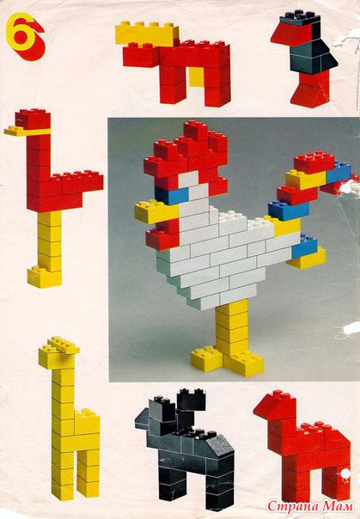
После физминутки приступаем к работе по схеме.

